Verbum Movet

Газета студентов ИИЯЛ
Выпуск №1 (октябрь)

Турслет-2014

С 20 по 21 сентября на поляне Русского Вожоя состоялся туристический слет студентов УдГУ. Все мы помним, как нам не хотелось расставаться с этим чудесным местом. Нам обещали новую поляну, и все мы были обеспокоены. Упаковав рюкзаки и сев рано утром в автобус, никто не имел ни малейшего понятия, куда же нас отвезут, где нам предстоит бороться за честь института и в какую речку мы упадем на этот раз. Но как же мы были удивлены, когда автобус остановился не в каком-то неизвестном нам месте, а на уже знакомой и ставшей нам родной поляне Русского Вожоя.
Погода, к нашему счастью, нас не подвела – было тепло и солнечно. Пока мальчики рубили в лесу дрова, девочки ставили палатки и носили воду с Вожойки.
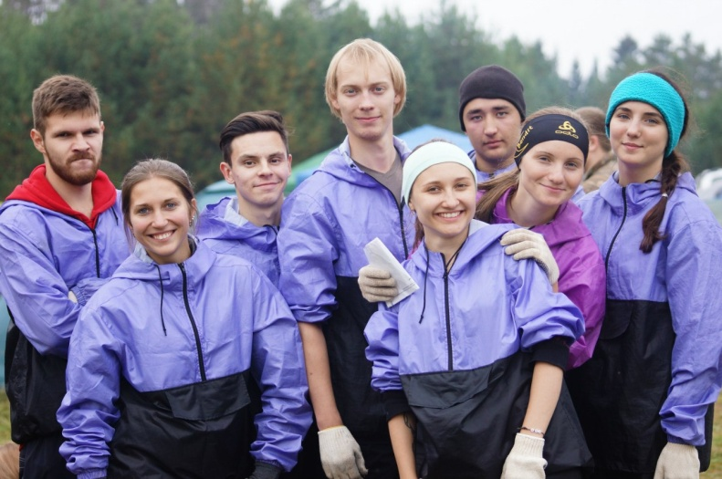
Спустя пару часов началась турполоса, которая состояла из 11 испытаний и длилась около 6-ти часов. «Дистрикт ИИЯЛ» в составе Анны Глуховой, Данила Пичугина, Анастасии Медведевой, Михаила Бегашева, Софии Симушиной, Сергея Поздеева, Камая Ившина и Людмилы Кашириной занял почетное 16-е место. Какие-то этапы были уже многим известны, с другими мы столкнулись впервые. Но «Переправу по горизонтальной лестнице» не забудет никто. Данный этап проходил на берегу речки, над которой была натянута лестница. Задачей команды было пройти с одного берега на другой и не упасть в воду. Казалось бы, что тут сложного, это же не «Ромбик».
Однако с этой задачей многие не справились. Никто не захотел упускать возможность, искупаться в тот день в речке. Действительно, а почему бы и нет, ведь вода была все еще теплой. Спросите любого!
Самым запоминающимся этапом для меня стала «Наклонная навесная переправа», где нужна не столько физическая сила, сколько решимость, потому что прыгнуть с дерева, когда ты видишь перед собой пропасть, не так уж легко. Но ощущения, которые ты испытываешь во время полета, волшебные, и ты понимаешь, что оно того стоило.
После турполосы, которая закончилась около шести вечера, нас ждал вкусный ужин, приготовленный нашими замечательными болельщиками. Болельщики – это та незаменимая часть команды, без которой нас бы ждал голодный и холодный турслет. Поэтому хочется сказать им огромное спасибо за поддержку, костер, веру и вкусную еду.
Как я уже говорила ранее, погода была благоприятной, и после небольшого отдыха мы стали потихоньку готовиться к ночному ориентированию – неотъемлемой составляющей турслета. Мы разбились на пары, проверили наши фонарики и направились к старту. За минуту до старта каждая пара получила карту, где было отмечено местонахождение всех 12 костров. Отсутствие опыта не помешало нам найти большую часть костров и вернуться вовремя. Так что мы довольны своим выступлением.
Наше потрясающее видео, которое мы сняли в лесу за неделю до турслета, вошло в двадцатку лучших, а визитка, кулинарный и музыкальный конкурсы завербовали нам место в десятке.
Этот год стал, действительно, последним, когда турслет проводился на поляне около Русского Вожоя. По крайней мере, нас пытаются в этом убедить. Но кто знает, что будет через год. Может, мы еще вернемся туда. Не зря же участники других команд устраивали Ice Bucket Challenge.
Людмила Каширина
Главное – участие!!!
Дорогие наши студенты, каждый из вас по-своему особенный, яркий и талантливый! Одни обожают сцену, другие – науку, а кто-то не может жить без спорта... Если вы увлечены, уверены в себе и готовы окунуться в мир бурной студенческой жизни, этот план мероприятий для вас! Если же нет, становитесь активнее, не бойтесь проявлять себя и просто наслаждайтесь, ведь, как говорится: «Главное не победа, а участие!»

Октябрь
- Интеллектуальная игра «Географический брейн-ринг» (октябрь и апрель 2015 г.) - Интеллектуальная игра «Географический брейн-ринг» - соревнование для настоящих знатоков географии. Если вы знаете высоту Эвереста и глубину Марианской впадины – дерзайте!
- Студенческий фестиваль удмуртской культуры «ТАУ-ФЕСТ» (2 октября 2014 года) - Фестиваль «ТАУ-ФЕСТ» направлен на популяризацию удмуртской национальной культуры на общем фоне культурного пространства Удмуртии. Во время фестиваля «ТАУ-ФЕСТ» студенты в доступной и увлекательной форме познакомятся с современными тенденциями развития удмуртской культуры (как части финно-угорской культуры). А также получат возможность для своего творческого самовыражения.
- «ПЕРВЫЙ ЗАЧЁТ!» (9 октября 2014 года) - Студентам 1-го курса предстоит пройти ориентирование на территории студенческого городка УдГУ, за это время они успеют познакомиться с подразделениями УдГУ, которые занимаются внеучебной работой, понять структуру воспитательной деятельности, а также просто познакомиться и сдружиться.
- Пешеходная прогулка «Удмуртский скороход» (с 11 по 12 октября 2014 года) – предоставляет возможность смелым, выносливым и живучим «оставить след» на дорогах Удмуртии, пройти определенную дистанцию без учета времени. Дает возможность испытать свои силы прохождения километража. Каждая дистанция подтверждается сертификатом и значком. Данное мероприятие направлено на популяризацию пешеходного туризма.
- Студенческий фотоконкурс «Объективно» (16-17 октября 2014 года) – в этом конкурсе студенты смогут попробовать себя в искусстве фотографии, представив на суд жюри свои работы. По окончании конкурса будет организована фотовыставка.

Ноябрь
- Интеллектуально–творческая игра «МУЗЫКАЛЬНАЯ ВИКТОРИНА» (начало ноября) - это музыкальный калейдоскоп классических и современных мелодий, которые надо угадать участникам – и, конечно, творческие конкурсы, дающие возможность показать не только теоретические знания, но и свой талант.
- Военно-патриотический проект «Аты - баты шли солдаты…» (с 5 по 7 ноября 2014 года) - В течение трех дней студенты УдГУ из первых уст узнают об армейской жизни, поучаствуют в конкурсах, посвященных службе в войсках РФ, попробуют себя в роли солдата. Все мероприятия проекта направлены на формирование положительного отношения к службе в Армии.
- Проведение турнира по коммуникативным боям среди студентов 1-го курса УдГУ «МОЁ МНЕНИЕ» (10 ноября 2014 года) - в рамках данного мероприятия студент имеет возможность продемонстрировать свои умения в области ораторского искусства, приобрести навыки публичного выступления, а также научится аргументировано отстаивать свою точку зрения. Турнир является стартовой площадкой первокурсников для участия в общевузовских коммуникативных боях УдГУ.
- Проведение турнира по киберспорту DOTA 2 (7 - 8 ноября 2014) - Мероприятие по «Киберспорту» среди студентов УдГУ способствует содействию развития в Удмуртии компьютерного спорта как нового вида спортивной соревновательной деятельности.
- Конкурс театральных постановок «ОГНИ БОЛЬШОГО ВУЗА» (с 17 по 28 ноября 2014 года) - Конкурс объединяет единомышленников и дает возможность студентам УдГУ найти возможность раскрыть свои таланты и показать достижения в области театрального искусства.

Декабрь
- Фестиваль народной музыки и танца «Мы вместе» (начало декабря) - Фестиваль музыки и танца «Мы вместе» даёт возможность познакомиться и подружиться с разными культурами: русской, удмуртской, татарской и многими другими. Совмещает все виды творчества; классику, фольклор и современность.
- Конкурс «ФЕСТИВАЛЬ НАРОДОВ ОБЩЕЖИТИЙ УдГУ – 2014» (с 02 по 03 декабря 2014 года) - В конкурсе принимают участие студенты очной формы обучения, проживающие в общежитиях УдГУ. Каждое общежитие УдГУ выставляет 1 команду по 20 человек.
- КОНКУРС ВИДЕОРОЛИКОВ (03 декабря 2014 года) - Командам–участницам необходимо подготовить фильм (видеоролик), содержащий социально-значимую тематику (до 12 минут).
- Интеллектуально-правовая игра «ПРАВОВОЙ БРЕЙН-РИНГ», Приуроченная ко Дню Конституции РФ (8 декабря 2014 года) - проводится с целью повышения правовой культуры студентов УдГУ. В ходе Игры команды факультетов/институтов соревнуются между собой в знании Конституции РФ, Федерального закона от 29.12.2012 N 273-ФЗ (ред. от 05.05.2014) "Об образовании в Российской Федерации" (с изм. и доп., вступ. в силу с 06.05.2014), иных законов, а также нормативно-правовых актов, регулирующих как учебный, так и внеучебный процесс в УдГУ.
- Конкурс эстрадного вокала «UNISONG» (10 декабря 2014 года) - это «Евровидение» университетского масштаба. Конкурс направлен на пропаганду вокального искусства среди молодежи и активацию ее творческого потенциала, он помогает выявить новые таланты и проявить себя в области вокального и актерского мастерства.

Февраль
- Проведение выездной учебы студенческого актива УдГУ - 2015 (с 6 по 8 февраля 2015 г) - Учеба студенческого актива дает возможность студентам вуза вносить свои предложения в деятельность УВВР, во внеучебную деятельность на своем факультете. Участники «АУ-2015» получают знания в различных вопросах воспитательной системы в УдГУ. В течение трех дней активные студенты УдГУ общаются, получают знания в области проектирования и организации мероприятий, защищают готовые проекты и презентуют свои идеи, участвуя при этом в развлекательных мероприятиях.
- Чемпионат УдГУ по военному лазертагу (21-22 февраля 2015 года) - Лазертаг — высокотехнологичная игра, происходящая в реальном времени и пространстве. Это особая атмосфера, это горячий пар от игроков, адреналин и эмоции! А главное это безопасная игра!
- Фестиваль вокально-инструментальных ансамблей «ВИА» (конец февраля) - Фестиваль вокально-инструментальных ансамблей «ВИА» - уникальная площадка для начинающих групп и уже состоявшихся коллективов. Полный зал слушателей, профессиональный звук, современное световое оборудование, спецэффекты, а главное – атмосфера настоящего шоу!

Март
- Фестиваль студенческого творчества «СТУДЕНЧЕСКАЯ ВЕСНА УдГУ» ( с 16 по 25 марта 2015 г) - В рамках фестиваля «Студенческая Весна УдГУ» студенты реализуют свой творческий потенциал в различных жанрах. Фестиваль дает возможность студентам попробовать себя на профессиональной сцене и заявить о себе как о творческом человеке. Часто после внутреннего фестиваля студенты продолжают участвовать в мероприятиях федерального уровня.
- Фестиваль танца и сценических искусств «Univerdance» (конец марта) - Фестиваль танца сценических искусств, смесь смелой современной хореографии, классических и народных элементов. Это чистый танец – свободный, дерзкий, страстный, нежный… разный. Он помогает выявлять и объединять творческую молодёжь УдГУ на основе традиций танцевальных направлений.

Апрель
- Интеллектуальная игра «Ошибок.net» (апрель 2015) - Это никаких скучных диктантов и однообразных упражнений! Возможность поучаствовать в увлекательном соревновании – и одновременно проверить свои знания по русскому языку, культуре речи, стилистике, риторике.
- «Студент года – 2015» (9 апреля 2015 года) - Студент в несколько этапов доказывает, что именно он достоин называться СТУДЕНТОМ ГОДА. Ему предстоит пройти многое: само-презентация, социальный проект и т.д. — в очень интенсивном режиме (этапы проходят почти каждый день), а также предстоит оценить реально свои силы!
- Фестиваль поэзии и самодеятельной песни «МУЗЫКАЛЬНАЯ РИФМА» (конец апреля) - Мероприятие для самых романтичных натур: поэтов и авторов – как самодеятельных, так и профессионалов. Здесь звучат душевные композиции под звуки гитары и лирические стихи собственного сочинения.

Май

- Интеллектуальная игра УдГУ «Что? Где? Когда?» (октябрь – май 2015 года) - Первенство УдГУ по игре «Что? Где? Когда?». Вопросы подбираются так, чтобы и опытные игроки, и новички имели равные шансы на победу. Показать отличный результат помогают умение нестандартно мыслить и настоящая командная игра.
- «ФЕСТИВАЛЬ НАРОДОВ МИРА» (с 11 по 15 мая 2015 года) - Фестиваль народов мира предоставляет возможность студентам Удмуртского государственного университета познакомиться с особенностями и традициями других народов мира. В течение недели иностранные студенты, обучающиеся в УдГУ, при поддержке студентов с разных факультетов организуют мероприятия с целью воссоздать образ страны, из которой приехал иностранных студент, в стенах Удмуртского государственного университета. Каждый день посвящен определенной стране или региону. Мероприятие носит культурно-образовательный и развлекательный характер.

Июнь
- Парапланерный фестиваль «НЕБО, ОТКРЫТОЕ ДЛЯ ВСЕХ!» (5 июня 2015 года) - Парапланерный фестиваль «Небо, открытое для всех!» - уникальное мероприятие, которое позволяет воплотить в жизнь мечту «ЛЕТАТЬ».

С более подробными положениями мероприятий, анкетами заявок и сроками можно ознакомиться на сайте www.uvvr.udsu.ru. Информация взята из «Сборника положения о мероприятиях УВВР УдГУ 2014-1016».

Алина Гильманова

Достичь вершины

Наше незабываемое лето в Америке началось с работы в детском лагере. По сути, он чем-то похож на наши: находится в лесу, на берегу пруда. Однако в остальном все другое: например, дети спят в простых деревянных домах и не только не переживают по этому поводу, но и даже вживаются в роль настоящих индейцев. Поэтому не нужно удивляться, если мимо тебя вдруг пронесется малыш с разукрашенным лицом и перьями на голове. Эта тематика является частью истории данного места, и вокруг исторического расселения племен создана целая концепция лагеря.

Костер яростно потрескивает среди абсолютной тишины: собрание всех пяти индейских племен объявилось открытым, и разукрашенные воодушевленные лица детей ясно говорят о том, как долго они этого ждали. Зато затем можно не сдерживать себя: веселье выливается яростными кричалками и громкими песнями во время приема пищи или разнообразных игр.
Как же приятно сидеть вечером у костра в обеденном зале, который только недавно был заполнен шумом и гамом. Вечером он превращается в тихое место, где можно заглянуть в каждый уголочек, проникнуть в самые тайные уголки истории лагеря и высмотреть на старой, поблекшей от времени фотографии нечто далекое и таинственное.
Ни разу не пробовал грести в лодке? Не нужно задумываться, просто садись, отчаливай и вперед – в плавание, открывать для себя новое, словно ты капитан маленького, но крепкого судна. Противоположный берег отчетливо виднеется впереди, но до него еще грести и грести. Чувствуешь себя первооткрывателем, заплывая за очередной выступ берега, где тебе открывается совершенно другой вид, и горы, бесконечные Адирондакские горы.
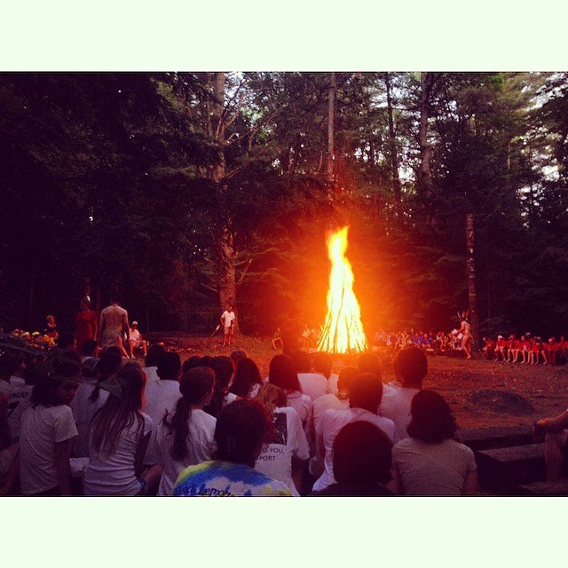
Они здесь – совершенно особая вещь. Многие местные жители признаются, что не уехали отсюда только ради них. В этой области, соответственно, очень популярен хайкинг. Это пешее путешествие по туристическим тропам, уходящим вверх, далеко в высокие горы. Однако в действительности это не так легко, как может казаться. Иногда возникает ощущение, что время еле-еле тянется, пыхтя и скрипя зубами, словно столетний старик. Прошло двадцать-тридцать минут, а кажется, что ты еще только на полпути к вершине. Организм работает на автомате – еще один камень позади, еще один шаг наверх, нужно только поднять ногу. Впереди скала. Останавливаешься, переводишь дух – и вперед. Нужно много сил, чтобы не сесть прямо здесь, посреди пути и не остановиться. Кидаешь себе вызов: одержишь ли победу в этой моральной борьбе? И встаешь, несмотря на то, что, кажется, сил уже нет и ты вот-вот упадешь и больше не встанешь, никогда не встанешь. И думаешь, что больше никогда не будешь забираться в горы. Но спустя нескольких часов, добравшись до вершины, понимаешь, ради чего шел. Ты весь в грязи, ноги ноют от напряжения, в бутылке почти закончилась вода. Но разве имеет это теперь значение по сравнению с тем, что ты видишь? Ты один посреди всех этих гор, теперь ты – не внизу, а на одном уровне с ними. И смотришь, как они простираются в бесконечность. Разве не это – победа над собой и достойная награда – то, что заставляет двигаться вперед и покорять все новые вершины?
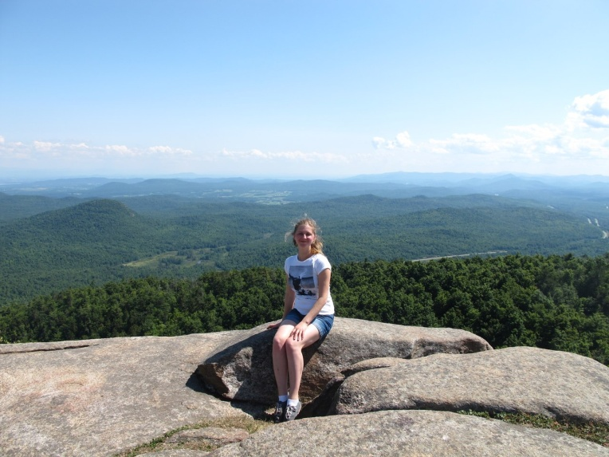
Негромкий звук гитары разливается по лесу, а ты сидишь плечом к плечу с другом и растворяешься в мелодии, которую издает инструмент. Кто-то подпевает песню, вкладывая в давно затертые строчки новый смысл и новые эмоции. Можно бесконечно сидеть на берегу, смотреть на тихую гладь и слушать песни, которые, ты уверен, останутся с тобой навсегда. И даже в самые холодные зимние вечера будет достаточно включить Wonderwall, чтобы снова оказаться в теплом летнем вечере.
Суматоха, спешка, где-то мелькнула кастрюля и поварешка. Пришло время работать, ланч в разгаре и не успеваешь выполнить одно поручение, как сразу же появляется другое. С кем-то успеешь поругаться, кто-то с полуслова поймет тебя и вовремя подсобит. А потом можно и расслабиться: немного поговорить о еде, поделиться рецептами русской кухни и рассказать о планах на путешествие.
А вот и оно. Первым делом мы познакомились с Чикаго, городом, известным своей замысловатой архитектурой. И правда: когда гуляешь, то обязательно нет-нет, да и поднимешь голову, чтобы посмотреть на очередной небоскреб, цепляющий какой-нибудь деталью. С них открывается потрясающий вид: можно увидеть весь город, а также озеро Мичиган, на котором он расположен. Для развлечения туристов предлагается стеклянный балкон, и когда ты выходишь на него, то можешь видеть, как под тобой проезжают маленькие машины и туда-сюда снуют черные точки. Чикаго стал для нас интеллектуальным городом, где с утра люди в деловых костюмах идут на работу со стаканчиками кофе. Этот ветреный город абсолютно пленил нас, и, однажды сев на ступеньки музея вместе с другими студентами, нам не хотелось покидать это место.
Затем нас встретил Сан-Франциско,
город, который нужно прочувствовать и понять, который с первого знакомства не раскусить. После бесконечных подъемов и спусков по холмам, на которых построен город, начинаешь понимать, насколько это необычно по сравнению с тем, что ты когда-либо видел. Нас не оставил равнодушными величественный мост Золотые ворота. Стоит только посмотреть на этого гиганта, на мощную конструкцию красной громадины, и можно влюбиться в архитекторскую силу мысли. Поездка на канатном трамвае в последние часы перед отъездом, разноцветные домики, уютные небольшие улочки, пирс с морскими котиками, морские блюда на ланч, пляж Тихого океана… Попробовав это все, можно почувствовать романтику и кокетливую старину этого города.
Через несколько дней мы отправились в Лос-Анджелес, город, где вечно кипит жизнь, и каждый старается заявить о себе, ведь в Голливуде есть шанс у каждого. Перемещаться здесь долго и затруднительно, поскольку изначально в этой области было несколько городов, которые затем соединили в один. Поэтому-то он и не имеет исторического центра. Однако как же не попасть на студию Universal Studios, если ты здесь? Масштаб кинокомпании поражает, и, видно? что она держит свою марку: все спецэффекты, которые мы испытали на себе, сделаны на высшем уровне. А следующим пунктом был Диснейлэнд. Какой ребенок не мечтает попасть туда? Даже для нас это было впечатляюще, и очень хотелось останавливаться у каждого домика и рассматривать его до последних деталей.
И вот он, жаркий Лас-Вегас! Теперь понятно, почему тут такая бурная ночная жизнь – при такой температуре днем все предпочитают отсиживаться с кондиционером, а уже ночью идти веселиться. Когда идешь по ночному Лас-Вегасу, нетрудно поверить, что все то, что показывают в комедиях, реально и возможно, потому что жизнь вокруг так и кипит. Вокруг роскошные отели, шоу фонтанов под классическую музыку, стоит поднять голову – и увидишь Эйфелеву башню. Все немного нереально. Чем знаменит Лас-Вегас? Правильно, казино! Поэтому и мы не удержались и сыграли на один доллар. Что в итоге? Пятнадцать долларов за пять минут! Теперь-то мы точно можем сказать, что были в Лас-Вегасе. Хотя, кажется, по сценарию нужно проиграть деньги? На следующий день нас ждал Гранд-Каньон. Какой же он впечатляющий и громадный! С удивлением понимаешь, на какие чудеса способна природа. Но вместе с тем не стоит забывать об осторожности: края площадок ничем не огорожены, и есть реальный шанс случайно упасть.
После такого яркого и сумасшедшего города было немного непривычно видеть размеренный и тихий Вашингтон. Все понятно, заблудиться очень сложно, поэтому за два дня удается без проблем обойти все музеи и местные достопримечательности. Этот город хранит в себе историю всей Америки, здесь созданы все исторические подтверждения её триумфов и падений.
Как же без Нью-Йорка? Он остался на конец путешествия, чтобы можно было сделать все последние приготовления. Но! Перед этим обязательно нужно познакомиться с визитными карточками этого города. В первый же день мы сходили на мюзикл «Чикаго» на Бродвее. Это потрясающе! Можно наслаждаться каждой деталью, каждым пальчиком, потому что постановка продумана до последних мелочей, до чувственного взгляда ресниц. Актеры никогда не стоят на месте. Поразила и Статуя Свободы, такая величественная и неповторимая. Удивила своей деловитостью знаменитая улица Уолл-Стрит, где так и кипит деловая жизнь, и мелькают люди в костюмах. Сам по себе Нью-Йорк очень колоритный город: видно и нищих, спрятавшихся в узких улочках, и модных блоггеров, шагающих по Бродвею.
Самое главное, что я поняла из этого путешествия - нужно всегда пробовать и никогда не бояться нового. Нужно постоянно испытывать себя на прочность, кидать себе вызов, ставить новые и новые цели. И одним из способов как раз и являются путешествия. Раньше я бы никогда не подумала, что объехать Америку, шесть её самых известных городов – это возможно. Но теперь-то я знаю: если ты действительно чего-то хочешь, то так оно и будет.
Анастасия Полякова

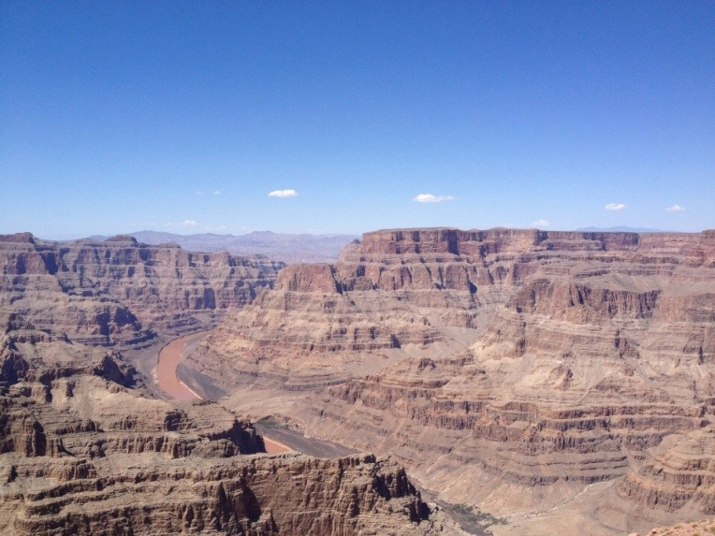
На первом курсе - dum spiro spero.
Осень радует нас последними теплыми деньками, УдГУ радует нас своими первыми мероприятиями, а лично наш факультет радуется новым творческим и активным лицам! Каждый год, 1 сентября делегация студсовета ИИЯЛ выдвигается с табличками и флагом навстречу нашим новым студентам, которые еще слегка растеряны и напуганы нежданно-негаданно пришедшей первой учебной осени в университете. Казалось бы, все только и пытаются запугать бывших абитуриентов – и сессию сложно сдать, и за пропуски физкультуры отчисляют, и манеж непонятно где, и в столовой очереди…Но наши храбрые сердцем и интеллектуально разумные первокурсники сложностей не боятся! Они находят свои группы, свое расписание, отучиваются первые пары, впервые собираются группой в столовой и даже идут в Поход Первокурсника!
Почему же вчерашние абитуриенты выбрали наш институт, чего они ожидают от студенческой жизни, во что верят и надеются?

Почему ИИЯЛ? Что уже понравилось? Что ожидаешь в дальнейшем?

«ИИЯЛ выпускает высококвалифицированных специалистов, с которыми я знакома, и вообще мне нравится изучать языки. От студенческой жизни впечатления потрясающие! Даже не ожидала, все очень приветливые, и очень много мероприятий, которые я посетила, а ведь это еще только первый месяц учебы! Вообще в планах развиваться в этом направлении, и очень хочу, чтобы было больше мероприятий, посвященных именно профессии переводчика. Преподаватели очень интересно преподают, а особенно мне нравится такой предмет как этнология. Я, конечно, понимаю, что нам еще рано, но все же хочу, чтобы нам устраивали больше встреч с испанцами для непосредственного общения. Еще я очень довольна физкультурой, здорово, что есть выбор. Я выбрала плавание и осталась очень довольна, потрясающий Вадим Сергеевич во всем нам помогает и среди тяжелой работы находит место для шутки».
Лилия Амосова

«Выбрала УдГУ, потому что не прошла по баллам на бюджет в другие города. ИИЯЛ я выбрала, потому что обожаю изучать иностранные языки, и надеюсь, что здесь я получу достойное образование. Первые впечатления уже потрясающие, радует, что второкурсники помогают нам, вновь поступившим».
Елизавета Кисляк

«Я выбрала наш вуз по той причине, что УдГУ – единственный университет в Удмуртии, в котором я имею возможность углублённо изучать то, что я всегда хотела, а именно - языки. По той же причине я выбрала ИИЯЛ, ведь именно здесь я смогу не просто в совершенстве знать несколько языков, но и смогу обучить этому других и, благодаря этому, найти хорошую работу, что будет мне по душе. Мне здесь очень нравится, чудесные преподаватели, отзывчивые ребята, поэтому впечатления от студенческой жизни исключительно хорошие. Нисколько не жалею, что пришла учиться именно сюда».
Елизавета Пузырева

А тем временем, газеты «Знакомьтесь, это мы» уже представлены на общий обзор, дата Посвящения установлена, номера от групп придумываются, погода на улице улучшается, а учиться становится все увлекательнее и увлекательнее. Впереди у наших вновь прибывших студентов первая сессия и множество непознанного и удивительного! Остается, только пожелать удачи, упорства и позитивного настроя! Мы уверены, с такими первокурсниками не пропадешь, они многого добьются в стенах университета. В УдГУ они или не в УдГУ? А я в УдГУ все смогу!

Мария Ложкина

Шаг за шагом
Друзья, знаете ли вы, кто такие волонтеры? «Ну, да», - скажете вы,- « это такие активные и вечно позитивные ребята, в Казани и Сочи были еще, добрые, всем помогают постоянно, везде участвуют….» Да, конечно, ответим мы вам! А знаете ли вы, что для таких вот активных ребят в нашем Ижевске существуют специальные форумы, на республиканском уровне, обучающие волонтерству? Что ж, советую на них съездить! А для начала, давайте узнаем об одном из них поподробней.
С 27 по 31 августа на базе молодежного лагеря «Елочка» стартовал 5 республиканский научно-образовательный форум для волонтеров «Шаг за шагом». И волонтеры нашего вуза были там! Они и 100 потрясающих, мега-отзывчивых и супер-позитивных ребят со всей Удмуртии, собравшихся для того чтобы по-настоящему ощутить весь дух волонтерства! Так что же ожидало наших перспективных ребят в течении смены? Пять увлекательных, насыщенных и плодотворных дней, сплоченных командным духом и позитивным настроем. Пять до-о-лгих дней проживания в лесу, без связи с внешним миром, без интернета (как здорово!), друзей и одногруппников. Дней с обучающими тренингами (по направлениям: «Журналистика», «Социальный театр», «Ораторское искусство», «Социальный ролик» и «КТД»), познавательными семинарами, развлекательными мастер-классами и встречами с известными людьми со всей Удмуртии. Пять дней, в течение которых каждый из нас почерпнул для себя нечто новое, еще не изведанное в волонтерстве. Думаю, что именно в эти дни каждый из волонтеров почувствовал себя причастным к чему-то масштабному и интересному, смог на минуту попробовать себя в роли журналиста, беря интервью у известных людей нашей Республики и получая на них исчерпывающие ответы.
«Я вам завидую. Я бы с радостью хотел оказаться в этом возрасте, на вашем месте», - делится своими впечатлениями о форуме заместитель министра по делам молодежи УР Гаврилов Дмитрий Александрович. «У вас есть потенциал. Я призываю вас быть активными, пользоваться моментами жизни. И всегда помните «правило бумеранга»: все хорошее возвращается!»
«Мы делаем ставку на вас!»- восклицает начальник отдела профилактики Управления наркоконтроля по Удмуртской Республике Романова Татьяна Александровна. «Без волонтеров заниматься профилактикой очень трудно! С удовольствием наблюдаю за вашими мероприятиями».
А рост ведь действительно есть!
Так, многие из нас научились преодолевать свои страхи, пройдя курс молодого бойца «Веревочный »
Задания на сплочение, лазание по канатам, преодоление препятствий, стрельба из винтовки, громкий шум и визг. Постоянное подбадривание со стороны и фраза: «Ты сильный! Ты справишься!» в мыслях.
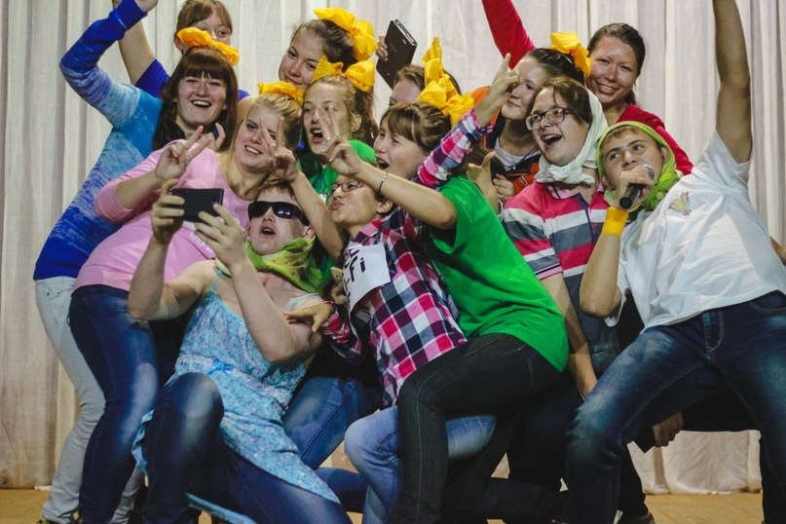
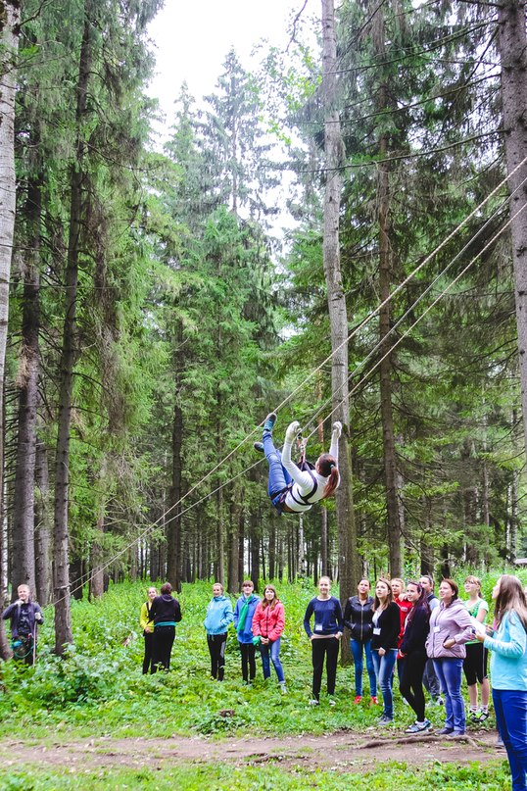
Кто-то научился выступать на сцене, держаться на ней без страха, высоко поднимая голову, стал увереннее в себе и своих силах. У всех получилось работать единой, сплоченной командой. Кто-то перенял частичку волонтерского опыта у новых друзей, разработал новую программу, составил планы на будущее
Этот форум дал состояние счастья, 5-дневного, непрерывного счастья, позитива и какого-то спокойствия. Да, да! Именно спокойствия и уверенности в завтрашнем дне! Того состояния, в котором приходит ясное понимание того, кто ты и почему оказался здесь. Того состояния, когда появляется то самое чувство, что это все уже было, что тебя не осудят, что поймут и поддержат в том, чем ты занимаешься. Ведь ты в команде единомышленников, таких же ребят-волонтеров, которые, как и ты, любят помогать людям.
Сабина Бездетко

Над выпуском работали:
Статьи: Мария Ложкина, Анастасия Полякова, Людмила Каширина, Сабина Бездетко, Алина Гильманова
Редактор: Анна Глухова
Компьютерная верстка: Анна Глухова

